西山卫健信息

第137期

昆明市西山区卫生健康局办公室 2019年11月14日

且为离退休干部轻鼓掌 1对1入户表关心

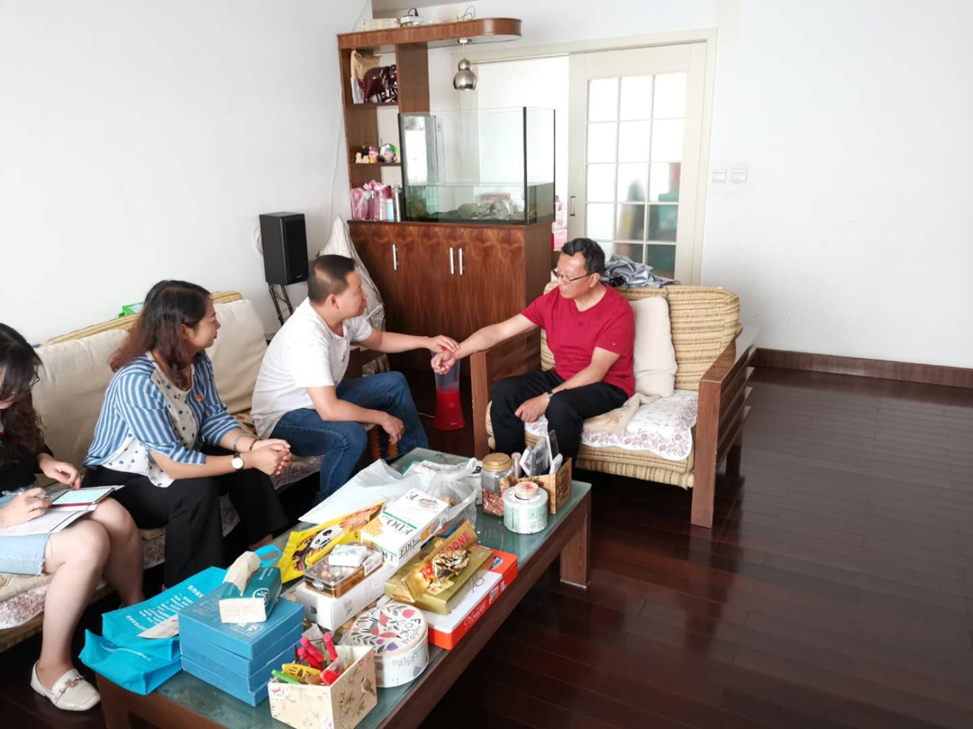
为深入贯彻落实党的十九大精神，践行“家庭医生签约”服务，助力“健康西山”建设，立足岗位，将打造“细心、耐心、爱心、责任心”的“四心”基层医疗服务落到实处。自2019年4月至今，西山区金碧社区卫生服务中心党支部每月坚持开展以党建引领、公卫临床人员共同参与，以巡津街18号院离退休干部人群为切入点开展1对1家庭医生入户随访活动。
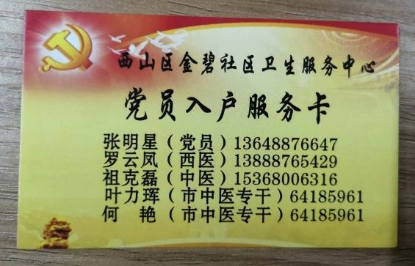
“1对1”服务过程中，我们积极探索，不断开拓创新做到“三全”——全方位、全覆盖、全心全意，夯实服务基础。 （一）党员带头现先锋：支部领导把握方向、党员带头广泛宣传、制定计划严格实施，全方位积极推进工作进行。（二）整合资源全覆盖：前期做好准备工作，加强与离退休干部管理处联动，积极联系，认真核对离退休干部名单，掌握基本情况，确保不遗漏任何一位需管人员。（三）全心全意推创新：保证“一人一档”，为服务对象建立纸质档案，夯实工作基础；制作服务情况记录表，形成“横向”动态记录，“纵向”情况对比，实现直观全面分析；进行人员分配，保证分组到户、责任到人；发放党员入户联系卡，保证服务对象拿起电话，我们就在身边；采用电话与面访相结合，持续跟进，长期服务；动态上墙，让入户人员随时全面掌握,动态更新服务对象情况，保证工作节节推进；不忘基层初心，业务理论落到实处：服务中就家庭医生签约的意义、适用对象、服务流程、服务内容等进行详细讲解，定期主动入户，密切联系。本着“全覆盖、四季行”的原则，想服务对象之所想，“靶向”服务，为离退休干部提供针对性义诊、中医体质辨识、用药指导、健康知识宣讲、日常关怀等全面贴心服务，让离退休干部足不出户就能享受到优质的医疗服务，感受政府对其的关怀。同时对国家基本公共卫生服务项目、社区医疗体系的建立进行大力宣传，突出党员先进性，社区医疗的全面性。
截至目前，此项特色工作，已服务离退休干部25人，签约23人，离退休干部签约率达92%，入户服务6次，制作反馈进度表4次，发放全民健康素养资料册66份，电话服务50次，宣教35次，发放党员联系卡15张,此项入户服务赢得了服务对象的好评、大家纷纷表示了对此项工作的支持。也起到了督促党员干部们不忘初心，牢记使命，扎根基层，服务群众的教育作用。

编（校）稿： 李艳丽 审稿：张明星

